遠東新的水資源管理
第十六條 等級：領先
資料來源：2018年遠東新企業社會責任報告書

遠東新制定短中長期節水目標，每日記錄用水狀況及節水成效、每月追蹤評估、研擬方案，並回收使用再生水

企業概述
1945年於上海創立「遠東織造廠股份有限公司」，完成臺灣地區從石化、聚酯、化纖、紡紗、織布、染整、成衣、零售，一條龍的經營優勢，產品行銷全球。遠紡持續優化產品結構，目前非紡織用產品營收已佔了整體七成以上，應用領域橫跨電子產品、食品、汽車、營建、醫療、衛材等為全球前五大聚酯廠商及亞洲第一的聚酯瓶材料供應廠商。除發展核心事業外亦多元發展如水泥、百貨、航運、金融、電信等行業，近年經營土地開發事業，目前資產開發重點為將在 2010年啟用的臺北遠東通訊數位園區，及進行中之宜蘭工商綜合區。為符合公司結構現況和未來發展願景，2009年更名為「遠東新世紀股份有限公司」。
持續吸收時代最先進的觀念與技術，同時保有「誠、勤、樸、慎、創新」企業精神，融合新舊能力、策略與人才，並達成「運用創新的思維、優異的技術與卓越的管理，成為聚酯、紡纖材料的領導者，並為多元資產創造最大價值，引領社會發展，提昇人民福祉」的企業使命。

案例描述
遠東新，2018年制訂取水減量目標，並採取各項水資源管理措施。水資源管理方式包含持續檢討日常營運水資源使用效率、每日記錄外，也於每月會議中評估、檢視用水狀況及節水成效，並研擬改善方案。此外，透過定期維護設備、採用新製程技術(如亞東石化（台灣）及遠紡織染（蘇州）更換為低浴比染機)、提高回收及再利用水量(亞東石化（台灣）二廠承諾於2024年桃園再生水開發案完成後，將民生再生水列為取水來源之一)、完善用水統計等措施。
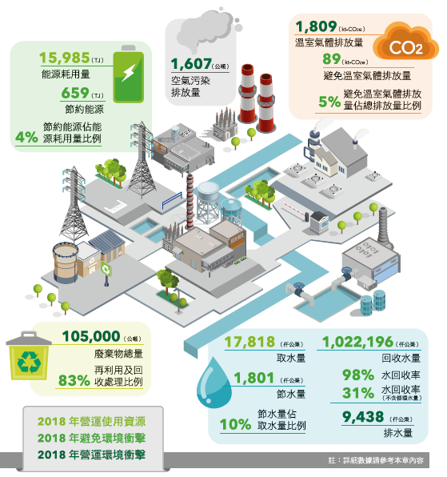
遠東新世紀於規劃取用水資源時，除考量政府政策、公司發展、產業變革，也顧及周邊居民水資源的需求，取水量及取水方式均不會對水源地生態及附近居民造成顯著負面影響。

